1. Создать html форму на подобие данной:

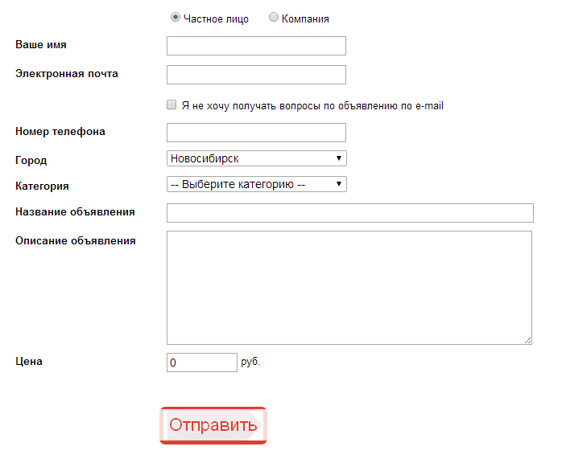

1. Всё что пришло из формы записать в $_SESSION как новое объявление.
2. Под формой создать вывод всех объявлений, содержащихся в сессии по шаблону:

Название объявления | Цена | Имя | Удалить

1. При нажатии на «название объявления» на экран выводится шаблон объявления как из пункта 1, только в места полей подставляются истинные значения
2. При нажатии на «Удалить», объявление удаляется из сессии